IK141 Struktur Data
Pendahuluan Struktur Data
tree



Di Susun Oleh :
Deden Ahmad Jamil
2501518

PROGRAM STUDI PENDIDIKAN ILMU KOMPUTER
FAKULTAS PENDIDIKAN MATEMATIKA DAN ILMU PENGETAHUAN ALAM
UNIVERSITAS PENDIDIKAN INDONESIA
25 April 2026
- Implementasi dan Hasil
Implementasi dan Hasil
Screenshot program nomor 1:
Screenshot adt atau struct:
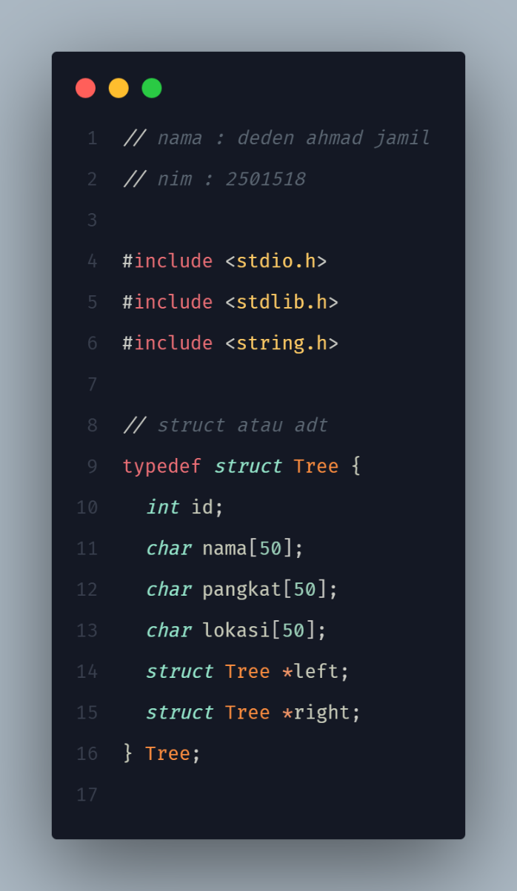

Screenshot createNode:
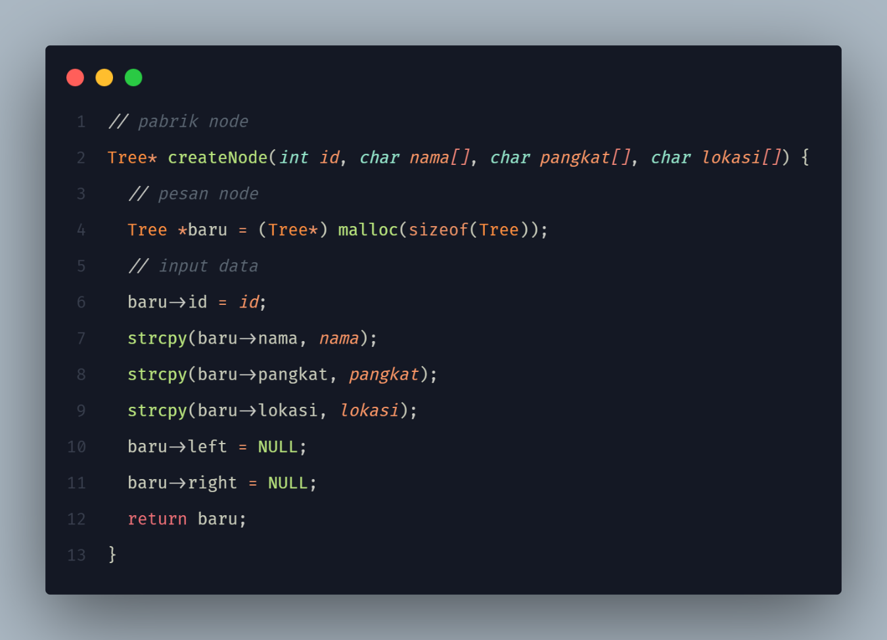

Screenshot rekrut/insert:
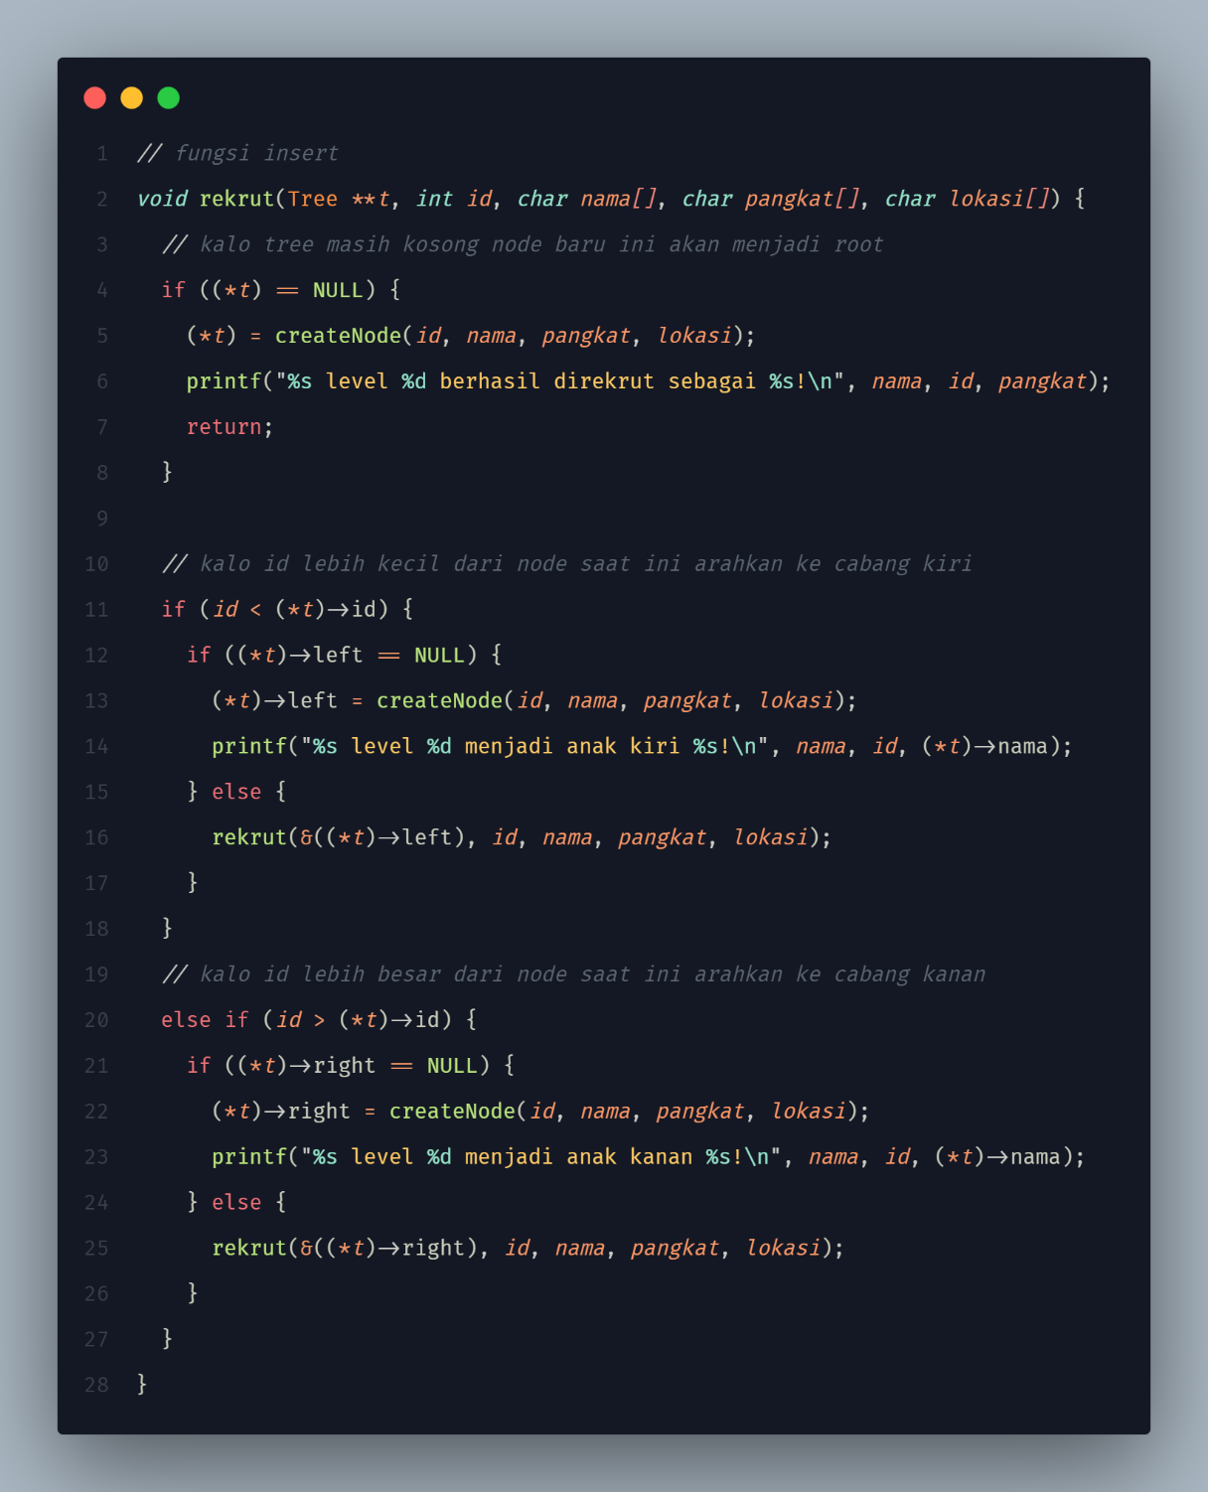

Screenshot fungsi cari:
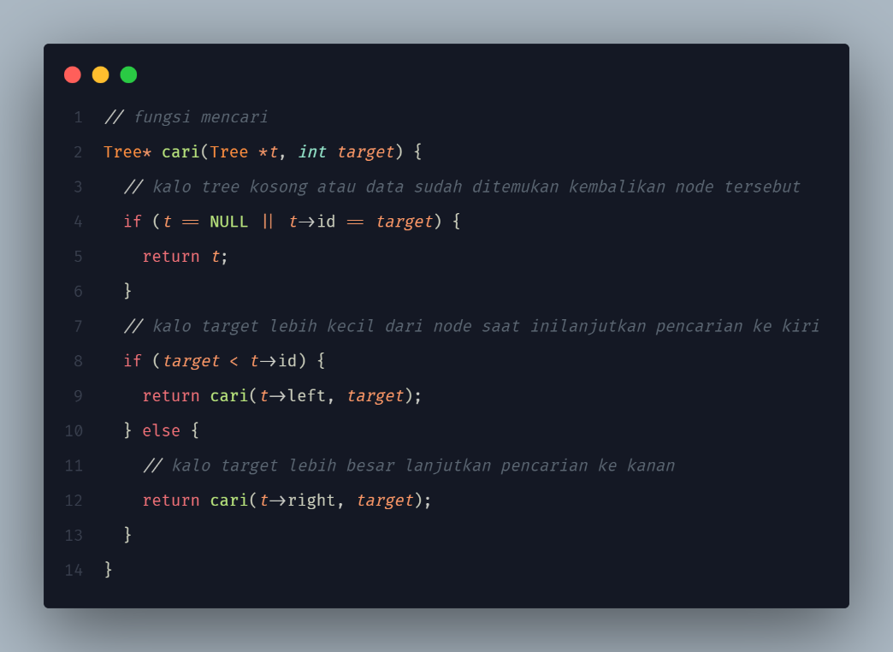
Screenshot fungsi deleteNode:
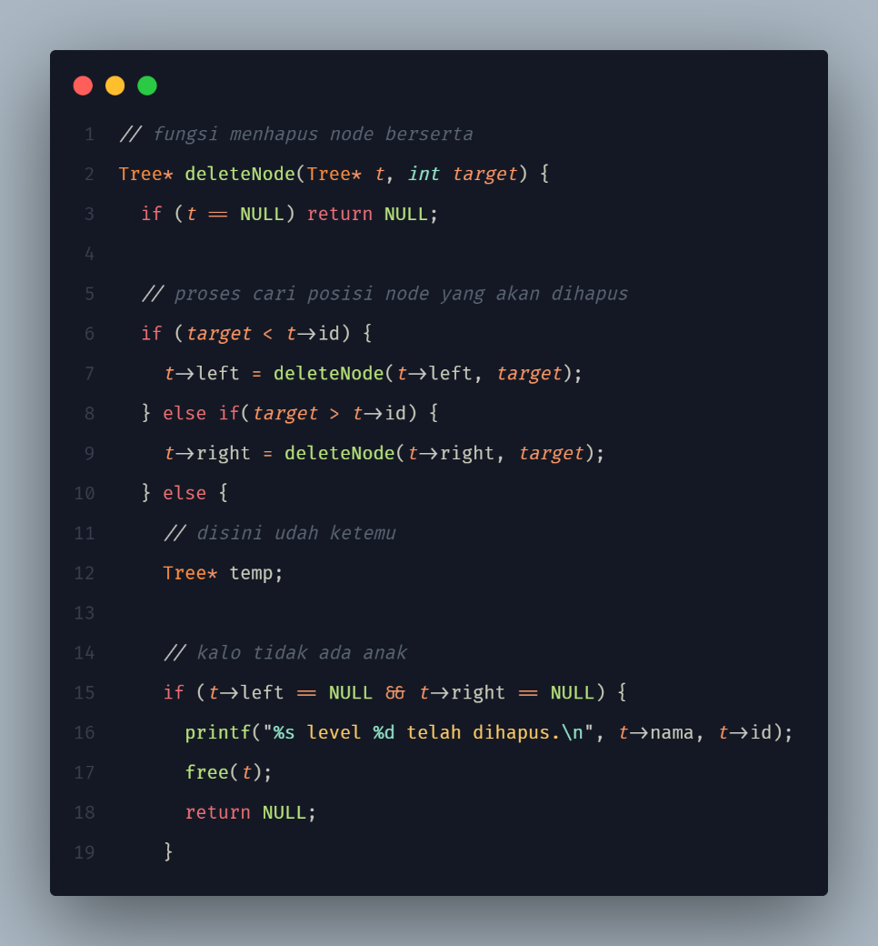
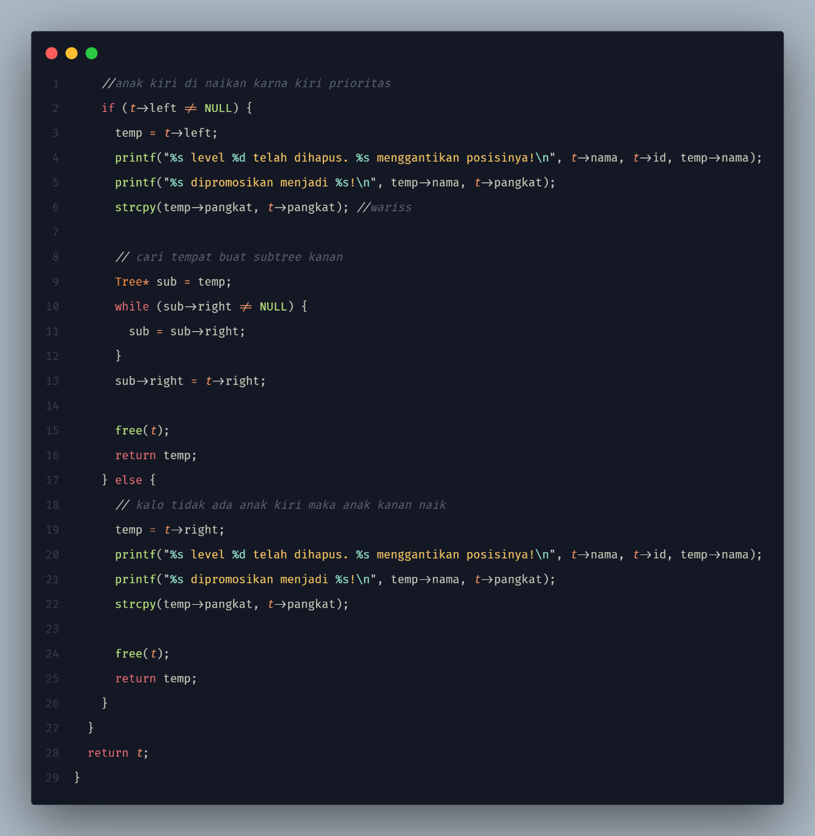
Screenshot deleteAll:
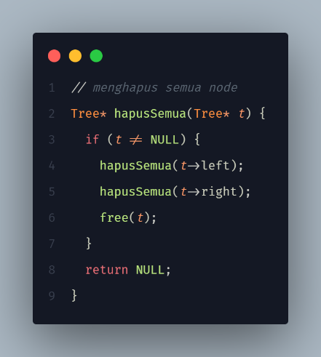
Screenshot print/display:
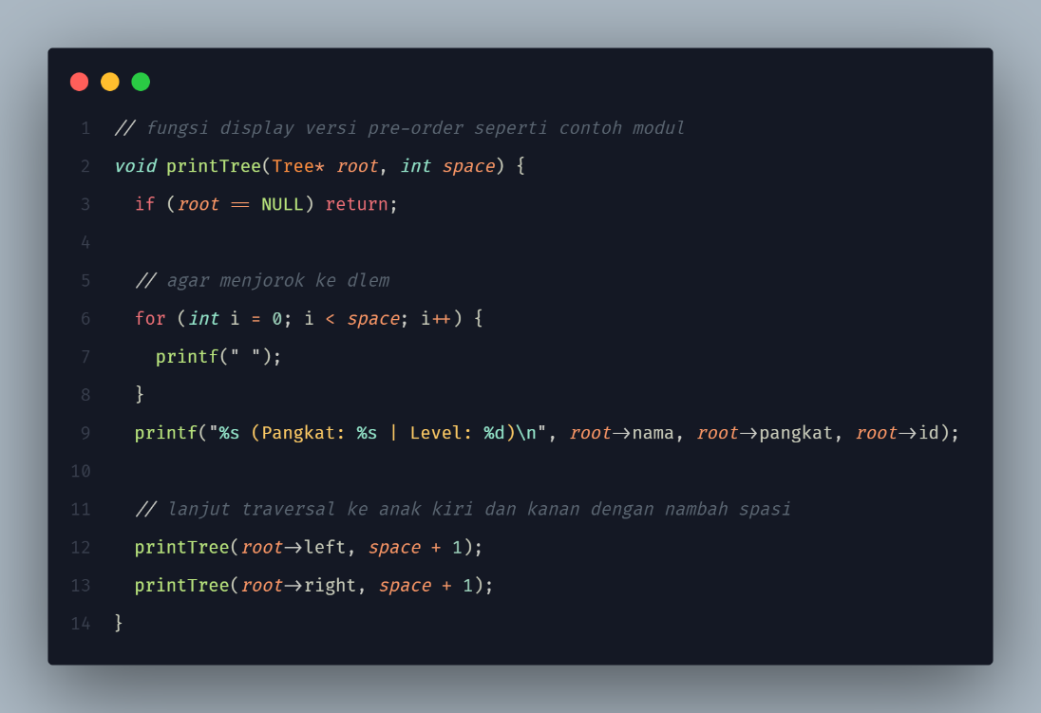
Screenshot main:
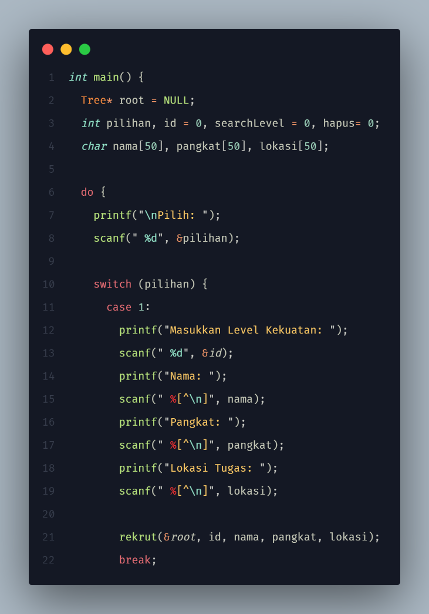
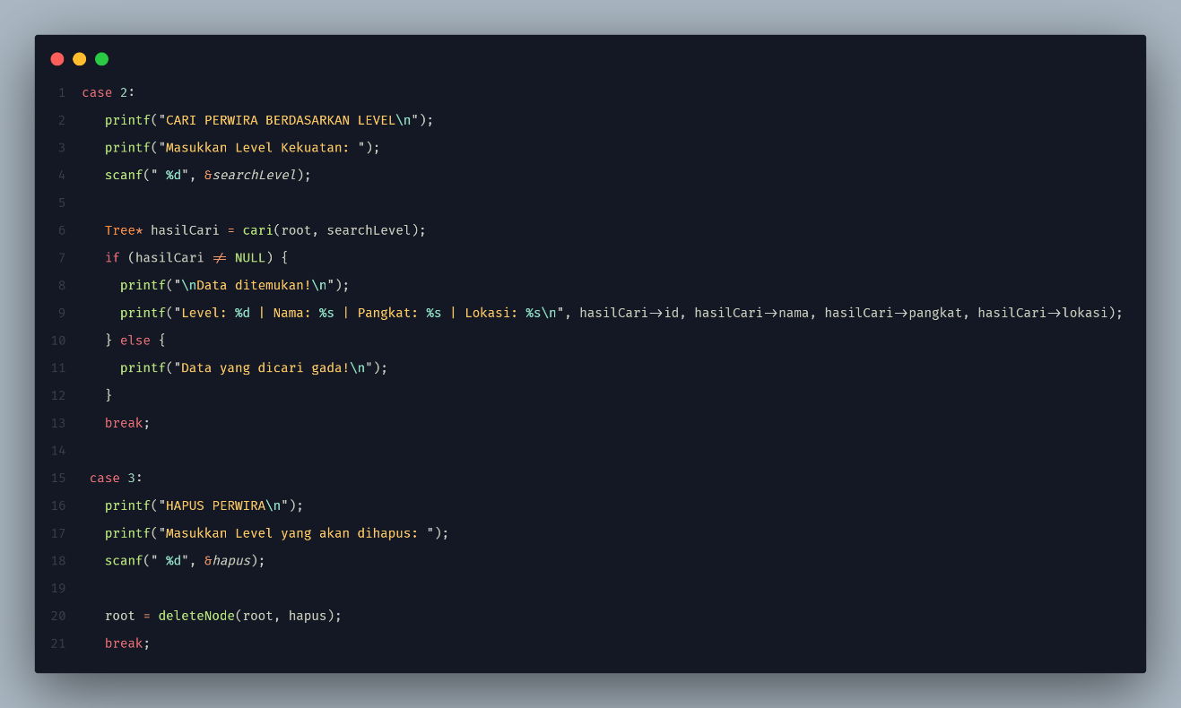
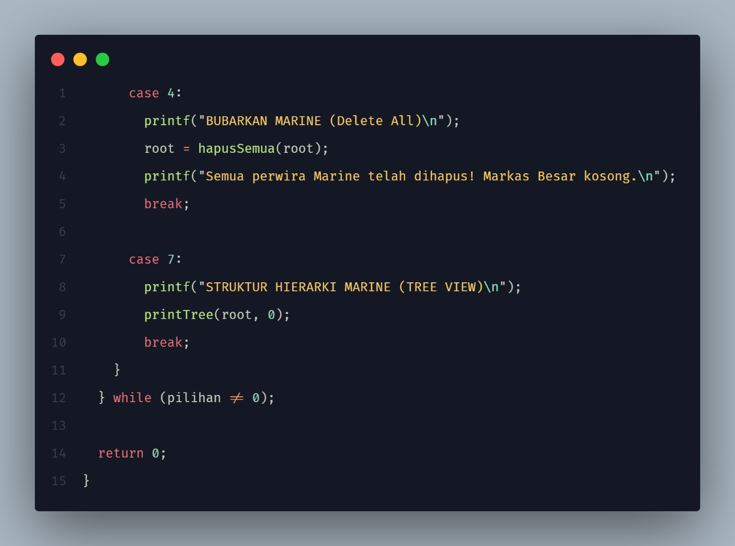

Screenshot output:
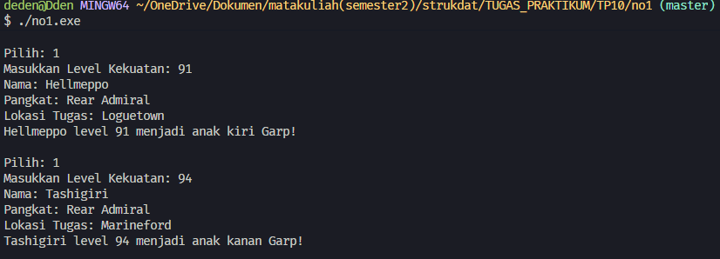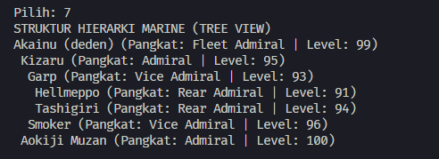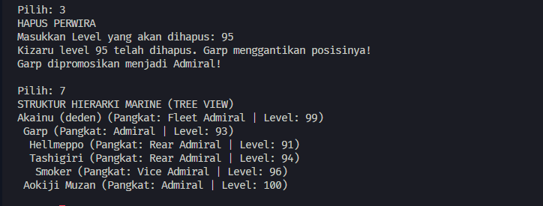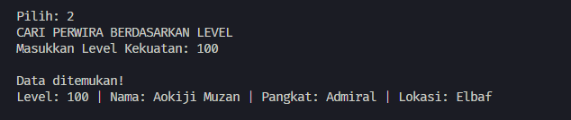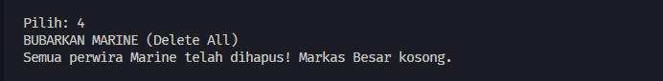
Screenshot program no2:
Untuk adt, createnode, rekrut/insert, cari, deleteNode, deleteall, print ITU MASIH TETAP SAMA

Screenshot prosedur inspeksiKomando (preorder):
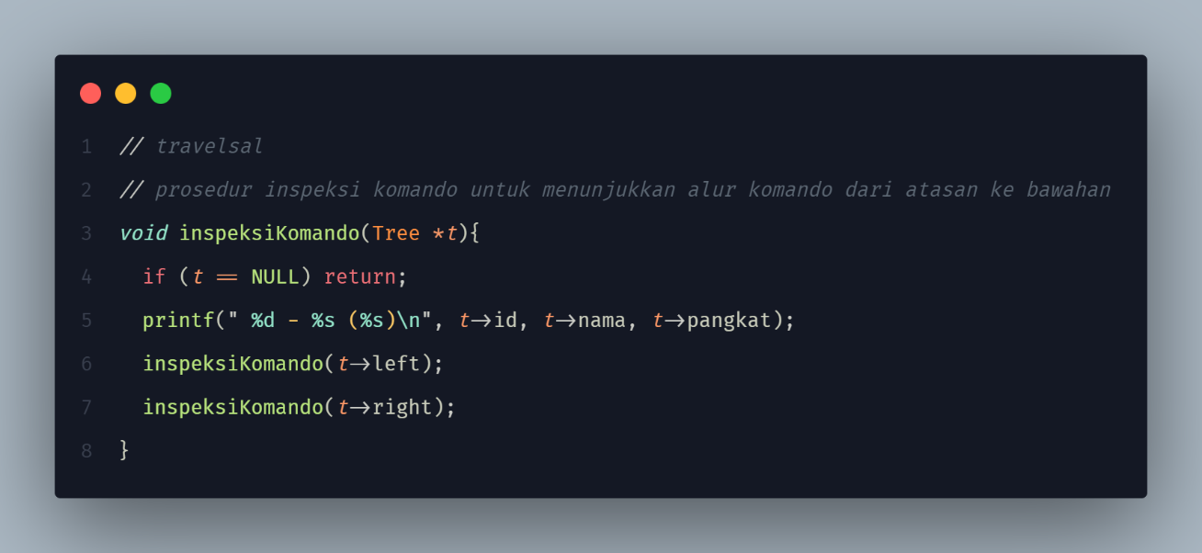

Screenshot prosedur laporKekuatan (inorder):
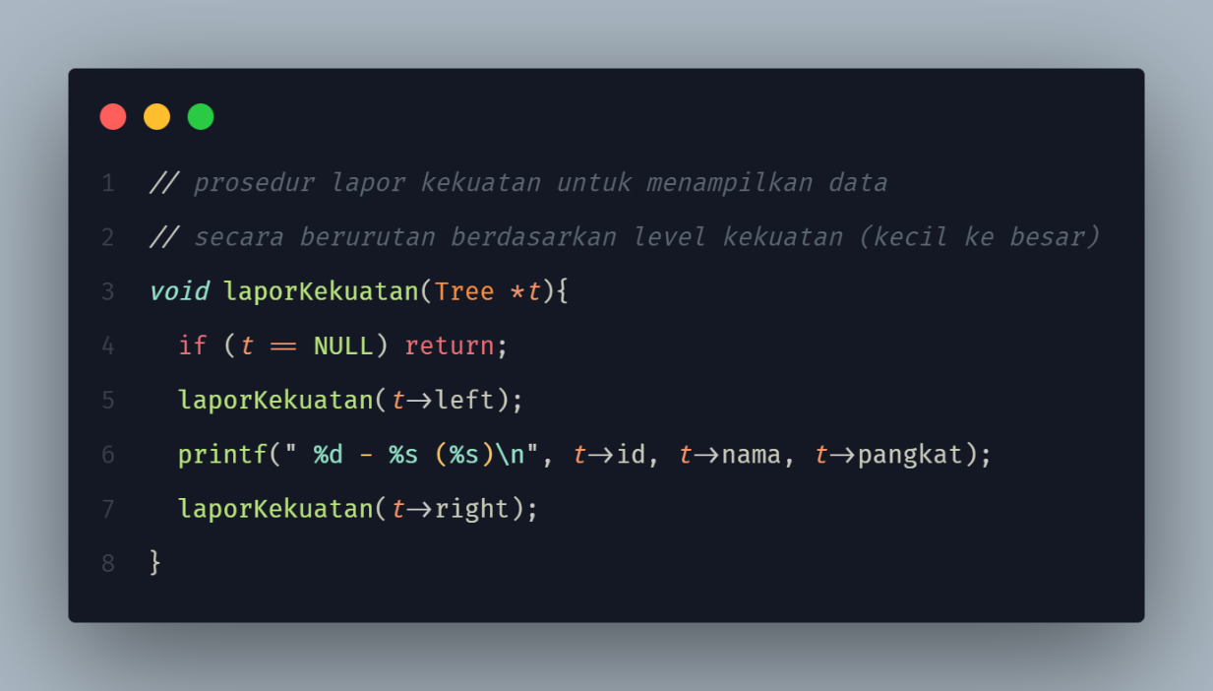
Screenshot prosedur protokolEvakuasi (postorder):
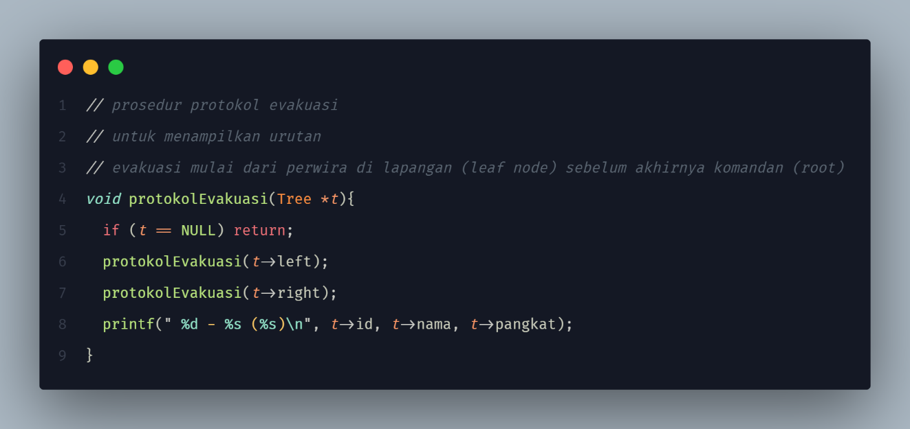

Screenshot main:
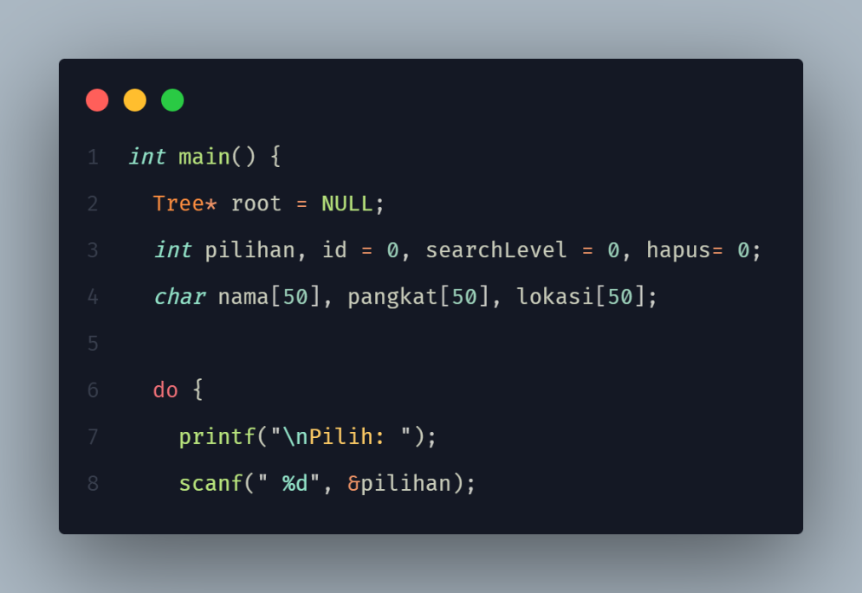
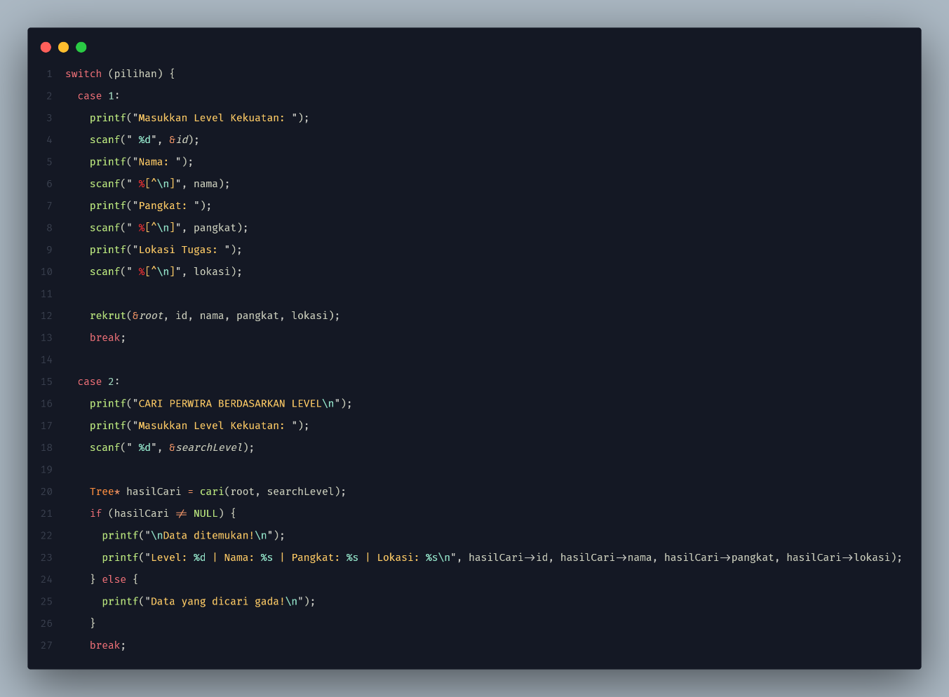
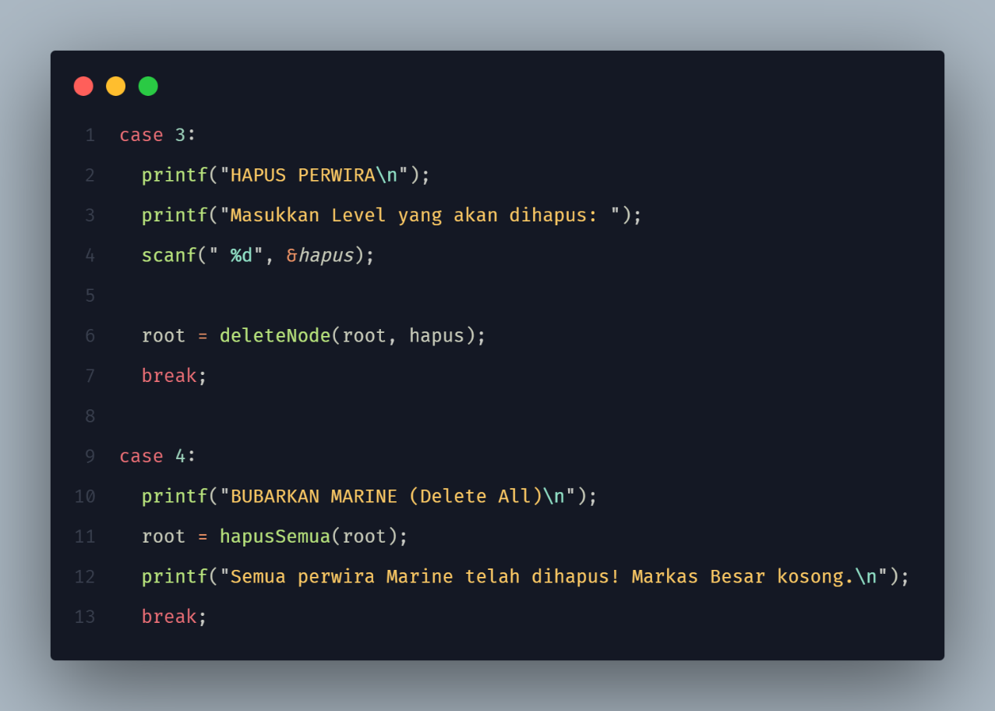
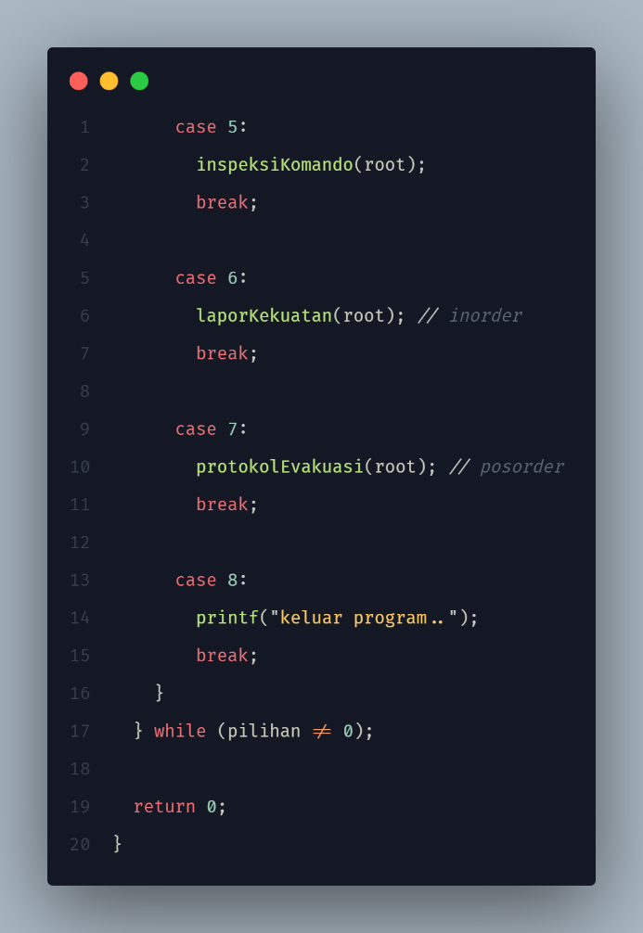
Screenshot output:
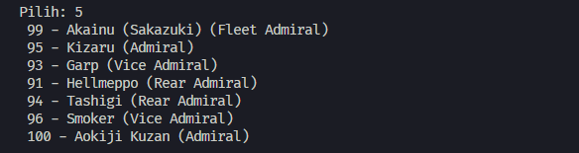
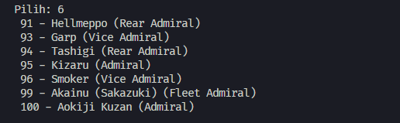
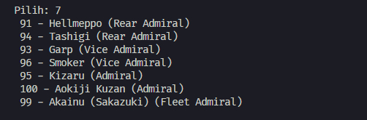
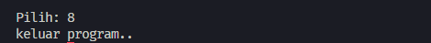

- Kesimpulan
Kesimpulan
<<Tuliskan kesimpulan dari kegiatan praktikum Anda>>

